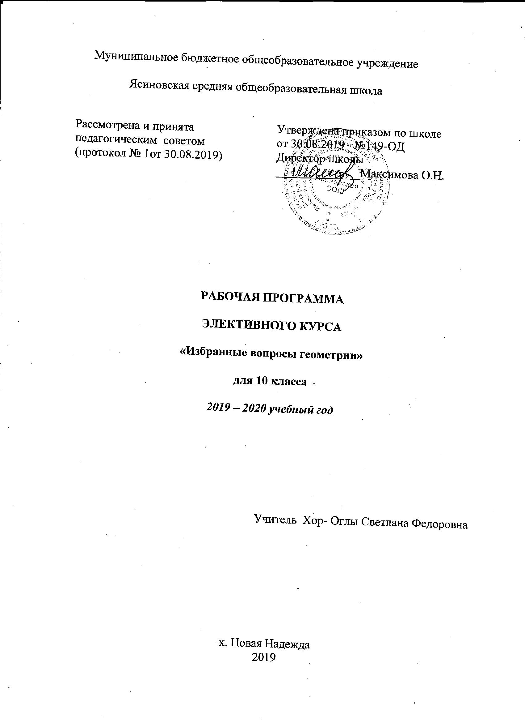1.ПОЯСНИТЕЛЬНАЯ ЗАПИСКА
Рабочая программа элективного курса по геометрии предназначена для обучающихся 10 класса и составлена на основе следующих документов:

- Закон Российской Федерации «Об образовании в Российской Федерации» (статья 48) №273-ФЗ от 29.12.2012 года.
- ФГОС СОО (утвержден приказом Министерства образования и науки Российской Федерации от 17 мая 2012 г. N 413 (с последующими изменениями).
- Примерная основная образовательная программа среднего общего образования.
- Авторская программа Л.С.Атанасяна «Геометрия. Сборник рабочих программ. 10-11 классы.» Составитель: Бурмистрова Т.А. – М.: Просвещение, 2014 г.
- Учебный план МБОУ Ясиновской СОШ на 2019-2020 учебный год.
- Положение МБОУ Ясиновской СОШ о рабочей программе учебных курсов, предметов, дисциплин (модулей).
- Образовательная программа общего образования МБОУ Ясиновской СОШ.
- Календарный учебный график МБОУ Ясиновской СОШ на 2019-2020 учебный год.

Данная программа составлена на 30 часов (1 час в неделю).

2. ПЛАНИРУЕМЫЕ РЕЗУЛЬТАТЫ ОСВОЕНИЯ УЧЕБНОГО КУРСА.
Личностные:
- формирование ответственного отношения к учению, готовности и способности обучающихся к саморазвитию и самообразованию на основе мотивации к обучению и познанию, выбору дальнейшего образования на базе ориентировки в мире профессий и профессиональных предпочтений, осознанному построению индивидуальной образовательной траектории с учётом устойчивых познавательных интересов;
- формирование целостного мировоззрения, соответствующего современному уровню развития науки и общественной практики;
- формирование коммуникативной компетентности в общении и сотрудничестве со сверстниками, старшими и младшими в образовательной, общественно полезной, учебно-исследовательской, творческой и других видах деятельности;
- умение ясно, точно, грамотно излагать свои мысли в устной и письменной речи, понимать смысл поставленной задачи, выстраивать аргументацию, приводить примеры и контрпримеры;
- критичность мышления, умение распознавать логически некорректные высказывания, отличать гипотезу от факта;
- креативность мышления, инициатива, находчивость, активность при решении геометрических задач;
- умение контролировать процесс и результат учебной математической деятельности;
- способность к эмоциональному восприятию математических объектов, задач, решений и рассуждений;

Метапредметные:

- умение самостоятельно планировать альтернативные пути достижения целей, осознанно выбирать наиболее эффективные способы решения учебных и познавательных задач;
- умение осуществлять контроль по результату и по способу действия на уровне произвольного внимания и вносить необходимые коррективы;
- умение адекватно оценивать правильность или ошибочность выполнения учебной задачи, её объективную трудность и собственные возможности её решения;
- осознанное владение логическими действиями определения понятий, обобщения, установления аналогий, классификации на основе самостоятельного выбора оснований и критериев, установления родовидовых связей;
- умение устанавливать причинно-следственные связи, строить логическое рассуждение, умозаключение (индуктивное, дедуктивное и по аналогии) и выводы;
- умение создавать, применять и преобразовывать знаковосимволические средства, модели и схемы для решения учебных и познавательных задач;
- умение организовывать учебное сотрудничество и совместную деятельность с учителем и сверстниками: определять цели, распределять функции и роли участников, общие способы работы; умение работать в группе: находить общее решение и разрешать конфликты на основе согласования позиций и учёта интересов; слушать партнёра; формулировать, аргументировать и отстаивать своё мнение;
- формирование и развитие учебной и общепользовательской компетентности в области использования информационно-коммуникационных технологий (ИКТ-компетентности);
- первоначальные представления об идеях и методах математики как об универсальном языке науки и техники, о средстве моделирования явлений и процессов;
- умение видеть математическую задачу в контексте проблемной ситуации в других дисциплинах, в окружающей жизни;
- умение находить в различных источниках информацию, необходимую для решения математических проблем, и представлять её в понятной форме, принимать решение в условиях не полной или избыточной, точной или вероятностной информации;
- умение понимать и использовать математические средства наглядности (графики, таблицы, схемы и др.) для иллюстрации, интерпретации, аргументации;
- умение выдвигать гипотезы при решении учебных задач и понимать необходимость их проверки;
- умение применять индуктивные и дедуктивные способы рассуждений, видеть различные стратегии решения задач;
- понимание сущности алгоритмических предписаний и умений действовать в соответствии с предложенным алгоритмом;
- умение самостоятельно ставить цели, выбирать и создавать алгоритм для решения учебных математических проблем;
- умение планировать и осуществлять деятельность, направленную на решение задач исследовательского характера;

Предметные:

- овладение базовыми понятийным аппаратом по основным разделам содержания; представление об основных изучаемых понятиях (число, геометрическая фигура) как важнейших математических моделях, позволяющих описывать и изучать реальные процессы и явления;
- умение работать с математическим текстом (анализировать, извлекать необходимую информацию), точно и грамотно выражать свои мысли в устной и письменной речи с применением математической терминологии и символики, использовать различные языки математики, проводить классификации, логические обоснования, доказательства математических утверждений;
- овладение навыками устных, письменных и инструментальных вычислений;
- овладение геометрическим языком, умение использовать его для описания предметов окружающего мира, развитие пространственных представлений и изобразительных умений, приобретение навыков геометрических построений;
- усвоение систематических знаний о плоских фигурах и их свойствах, а также на наглядном уровне – о простейших пространственных телах, умение применять систематические знания о них для решения геометрических и практических задач;
- умение измерять длины отрезков, величин углов, использование формулы для нахождения периметров, площадей и объёмов геометрических фигур;
- умение применять изученные понятия, результаты, методы для решения задач практического характера и задач из смежных дисциплин с использованием при необходимости справочных материалов, калькулятора, компьютера.

3. СОДЕРЖАНИЕ УЧЕБНОГО КУРСА.

Нужные формулы.
Определитель второго и третьего порядка, правило Саррюса, свойства определителей. Алгебраическое дополнение. Векторное и смешанное произведение векторов, их свойства и приложения.
Уравнение прямой, проходящей через две точки. Уравнение плоскости.
О с н о в н а я ц е л ь - дать учащимся систематические сведения об определителях, их свойствах, о правилах их вычислений; сформировать представления о векторном и смешанном произведении, их свойствах.
В результате изучения данной главы учащиеся должны:
- знать способы вычисления определителей второго и третьего порядка, используя их свойства;
- уметь составлять уравнение плоскости, используя определитель третьего порядка; уметь составлять уравнение прямой, проходящей через две точки.

Расстояния в пространстве.
Расстояние между двумя точками. Расстояние от точки до плоскости. Расстояние от точки до прямой. Расстояние между скрещивающимися прямыми.
О с н о в н а я ц е л ь - сформировать у учащихся умение применять необходимую формулу при решении задачи координатно-векторным способом.
В результате изучения данной главы учащиеся должны:
- знать основные алгоритмы применения формул;
- уметь применять их в решении задач;
- уметь решать данную задачу традиционным, геометрическим способом.

Углы в пространстве.
Угол между векторами. Угол между прямыми. Угол между плоскостями. Угол между прямой и плоскостью
О с н о в н а я ц е л ь - выработать умение выбирать и применять необходимую формулу по тексту задачи.
В результате изучения данной главы учащиеся должны:
- знать и применять нужную формулу, выбранную по тексту задачи;
- уметь решать данную задачу традиционным, геометрическим способом.

4. ТЕМАТИЧЕСКОЕ ПЛАНИРОВАНИЕ.

№ | Тема модуля | Кол-во часов
1 | Модуль 1. Нужные формулы. | 8
2 | Модуль 2. Расстояние в пространстве. | 13
3 | Модуль 3. Углы в пространстве. | 8
4 | Итоговое занятие. | 1
 | Всего | 30

5.КАЛЕНДАРНО-ТЕМАТИЧЕСКОЕ ПЛАНИРОВАНИЕ.

№ | Дата | Тема | Кол-во  часов
 |  | Модуль 1. Нужные формулы. | 8
1 | 02.09.2019г. | Определитель второго и третьего порядка, правило Саррюса. | 1
2 | 09.09 | Свойства определителей. | 1
3 | 16.09 | Вычисление определителей, используя их свойства. Алгебраическое дополнение | 1
4 | 23.09 | Векторное произведение и его свойства. | 1
5 | 30.09 | Смешанное произведение и его свойства. | 1
6 | 07.10 | Приложение векторного и смешанного произведения. | 1
7 | 14.10 | Уравнение прямой, проходящей через две точки. Уравнение плоскости. | 1
8 | 21.10 | Зачёт «Нужные формулы». | 1
 |  | Модуль 2. Расстояния в пространстве. | 13
9 | 11.11 | Прямоугольная система координат. Вычисление координат вершин прямоугольного параллелепипеда. | 1
10 | 18.11 | Вычисление координат вершин прямой призмы и выбранных точек. | 1
11 | 25.11 | Вычисление координат вершин различных пирамид и выбранных точек. | 1
12 | 02.12 | Расстояние между двумя точками. Формула расстояния от точки до плоскости. | 1
13 | 09.12 | Формула расстояния от точки до прямой. | 1
4 | 16.12 | Формула расстояния между скрещивающимися прямыми. | 1
15 | 23.12 | Решение задач на вычисление расстояний на прямоугольном параллелепипеде. | 1
16 | 13.01.2020г. | Решение задач на вычисление расстояний на прямоугольном параллелепипеде. | 1
17 | 20.01 | Решение задач на вычисление расстояний на прямой призме. | 1
18 | 27.01 | Решение задач на вычисление расстояний на прямой призме. | 1
19 | 03.02 | Решение задач на вычисление расстояний на различных пирамидах. | 1
20 | 10.02 | Решение задач на вычисление расстояний на различных пирамидах. | 1
21 | 17.02 | Зачёт « Расстояние в пространстве». | 1
 |  | Модуль 3. Углы в пространстве. | 8
22 | 02.03 | Угол между векторами. | 1
23 | 16.03 | Угол между прямыми. | 1
24 | 30.03 | Решение задач на вычисление углов между плоскостями на прямоугольном параллелепипеде. | 1
25 | 06.04 | Решение задач на вычисление углов между плоскостями на прямой призме. | 1
26 | 13.04 | Решение задач на вычисление углов между плоскостями на различных пирамидах. | 1
27 | 20.04 | Решение задач на вычисление углов между прямой и плоскостью на прямоугольном параллелепипеде. | 1
28 | 27.04 | Решение задач на вычисление углов между прямой и плоскостью на прямой призме, различных пирамидах. | 1
29 | 18.05 | Зачет « Углы в пространстве». | 1
30 | 25.05 | Итоговое занятие. | 1
 |  | Всего | 30

Рассмотрена на ШМО учителей  (протокол № 1 от 29. 08. 2019)  Руководитель ШМО учителей  __________________________ | Согласовано:  Заместитель директора по учебной работе  _______________________Бормотова С.П.  Дата: 29. 08. 2019

